

**ZAPYTANIE OFERTOWE**

w ramach projektu pn. **„Odnawialne źródła energii w Gminie Jasionówka”**współfinansowanym z Funduszy Europejskich, w ramach Regionalnego Programu Operacyjnego Województwa Podlaskiego na lata 2014-2020, Osi Priorytetowej V. GOSPODARKA NISKOEMISYJNA, Działania 5.1 Energetyka oparta na odnawialnych źródłach energii, Priorytetu inwestycyjnego 4.1 Wspieranie wytwarzania i dystrybucji energii pochodzącej ze źródeł odnawialnych.

DANE GRANTOBIORCY:

………………………………………………………………..

………………………………………………………………..

………………………………………………………………..

DANE WYKONAWCY:

………………………………………………………………..

………………………………………………………………..

………………………………………………………………..

# Opis przedmiotu zamówienia

Przedmiot zamówienia polega na realizacji następującej inwestycji:

|  |  |
| --- | --- |
| **Rodzaj instalacji** | **Zakup i montaż instalacji** |
| Instalacja kolektorów słonecznych  według Zestawu nr …….. |  |
| paneli fotowoltaicznych o mocy ……... kW |  |

Przedmiot zamówienia musi spełniać minimalne parametry dla instalacji określone w załączniku nr 1 do niniejszego zapytania ofertowego.

# Warunki udziału w postępowaniu

1. Wykonawca posiada wiedzę i uprawnienia do wykonywania określonej działalności, jeżeli przepisy prawa nakładają obowiązek ich posiadania.
2. Wykonawca dysponuje odpowiednim potencjałem technicznym oraz osobami zdolnymi do wykonania zamówienia.
3. Wykonawca jest w sytuacji ekonomicznej i finansowej, która umożliwia należyte wykonanie zamówienia.
4. Wykonawca prowadzi działalność w zakresie montażu instalacji OZE.
5. Wykonawca w okresie ostatnich 3 lat (lub jeśli okres działalności jest krótszy – w tym okresie) wykonał montaż co najmniej 10 instalacji kolektorów słonecznych/instalacji fotowoltaicznych.

# Składanie ofert:

# Termin składania ofert wynosi 14 dni od otrzymania zapytania ofertowego. Liczy się data wpływu oferty do Grantobiorcy.

* 1. Oferty należy przesłać w formie papierowej pocztą na adres Grantobiorcy lub w formie elektronicznej (skany podpisanych dokumentów) na adres …………………………………………..

……………………………………………………………………………………………………………...

* 1. Oferty złożone po wskazanym terminie nie będą rozpatrywane.

# Sposób sporządzenia oferty:

* 1. Ofertę należy sporządzić na formularzu ofertowym, którego wzór stanowi załącznik nr 3 do zapytania ofertowego, zgodnie z wymaganiami umieszczonymi w zapytaniu, dołączając protokoły poświadczające wykonanie przedstawionych instalacji montażu kolektorów słonecznych/instalacji fotowoltaicznych na budynkach jednorodzinnych.
  2. Do oferty należy dołączyć kartę katalogową proponowanych kolektorów słonecznych oraz certyfikat Solar Keymark wraz z podsumowaniem wyników badań według normy EN12975 potwierdzający minimalne parametry określone w załączniku nr 1
  3. Do oferty należy dołączyć kartę katalogową proponowanych paneli fotowoltaicznych i falownika potwierdzające minimalne parametry określone w załączniku nr 1

# Kryterium oceny:

* 1. Wykonawca, który zaoferuje najniższą ceną za przedmiot zamówienia uzyska zlecenie na wykonanie instalacji.

Załączniki:

1. Minimalne parametry instalacji kolektorów słonecznych/paneli fotowoltaicznych;
2. Schemat instalacji kolektorów słonecznych/paneli fotowoltaicznych
3. Formularz oferty.

…………….…………………………………………

podpis Grantobiorcy

Załącznik nr 1 do zapytania ofertowego

1. **MINIMALNE PARAMETRY INSTALACJI KOLEKTORÓW SŁONECZNYCH**
2. **INSTALACJE SOLARNE (KOLEKTORY SŁONECZNE)**
3. Minimalna moc znamionowa cieczowego kolektora słonecznego liczona na podstawie parametrów technicznych urządzenia:

a. η0 (eta 0) - Sprawność optyczna, która jest wyznaczana w trakcie badań laboratoryjnych zgodnie z normą **PN-EN 12975**

b. Powierzchnia apertury, czyli czynnej nasłonecznionej powierzchni kolektora słonecznego w [m2].

c. Maksymalne całkowite natężenie promieniowania słonecznego Eg = 1000 W/m2 Moc znamionowa kolektora = η0 x Powierzchnia apertury x Eg [W]

1. Kolektor słoneczny płaski.

**Tabela 1. Minimalne wymagania techniczne kolektorów płaskich.**

|  |  |
| --- | --- |
| **Opis wymagań** | **Parametry wymagane** |
| Typ kolektora | Płaski |
| Materiał obudowy kolektora | Aluminium wykonana z jednego profilu |
| Materiał absorbera i przejmowanie ciepła | Aluminium z powłoką wysoko-selektywną |
| Szkło solarne | Szkło solarne o grubości min. 4mm |
| Rodzaj powierzchni szkła | Szkło strukturalne z powłoką antyrefleksyjną.  Obecność powłoki antyrefleksyjnej oraz Informacja o transmisji solarnej zawarta w sprawozdaniu z badań na zgodność z normą EN ISO 9806:2013 wydanym przez akredytowaną jednostkę badawczą |
| Połączenie wzajemne kolektorów w polach. | Za pomocą łączników bocznych, bez połączeń ponad górną krawędzią kolektora, umożliwiające kompensację naprężeń termicznych. |
| Sprawność optyczna i parametry  cieplne odniesione do powierzchni  apertury  - sprawność optyczna  - współczynnik strat a1  - współczynnik strat a2 | min 75 %  max 3,78 [W/m2K]  max 0,016 [W/m2K2] |
| Max dopuszczalna masa pojedynczego kolektora (opróżnionego) | max 45 kg |
| Wymagany certyfikat | Solar Keymark |
| Szczelność kolektora na deszcz potwierdzone wynikami z badań Solar Keymark wg EN ISO 9806:2013 | Kolektor przeszedł pozytywnie badanie szczelności na deszcz |

1. Powyższe parametry proponowanych kolektorów potwierdzone w postaci certyfikatu Solar Keymark wraz z załącznikiem z badań do certyfikatu i pełnymi wynikami badań Solar Keymark wg EN ISO 9806:2013
2. Minimalna sprawność optyczna odniesiona do powierzchni apertury 75,0%.
3. Do każdej instalacji kolektorów Wykonawca zapewni pompę obiegową obiegu C.O. górnej wężownicy w celu zapewnienia odpowiedniego przepływu czynnika przez obieg górnej wężownicy oraz zabezpieczenia przed przegrzaniem instalacji w okresie letnim. W/w pompa obiegowa musi zostać podłączona do sterownika solarnego który zapewni jej sterowanie w warunkach dogrzewania C.W.U przez zewnętrzne źródło zasilania (istniejący kocioł) jak i w warunkach zabezpieczenia instalacji solarnej przed przegrzaniem. Należy stosować pompy z płynną (elektroniczną) regulacją obrotów silnika. W zakresie zamówienie jest również doprowadzenie zasilania 230V (gniazdo sieciowe) z wewnętrznej instalacji elektrycznej do pomieszczenia, w którym znajduje się zamontowany układ pompowy ze sterownikiem.
4. W każdej instalacji Wykonawca zastosuje:

a. Zawory odcinające przy zbiorniku C.W.U pozwalające na wymianę zbiornika bez konieczności demontażu orurowania, zarówno na zasilaniu jak i powrocie, wody użytkowej i obwodu górnej i dolnej wężownicy.

b. Zawór bezpieczeństwa na zasilaniu C.W.U

c. Ciśnieniowe naczynie przeponowe do zamkniętych układów solarnych. Konstrukcja zgodnie z EN 13831, dopuszczenie zgodnie z dyrektywą UE o urządzeniach ciśnieniowych 2014/68/UE, oznaczenie CE. Odpowiednie do stosowania w instalacjach z zawartością środka przeciw zamarzaniu na bazie glikolu do 50%. Dop. temp. pracy naczynia: 120 °C

d. Zawór mieszający C.W.U

e. Izolacje termiczna rur C.O. i C.W.U po stronie wody ciepłej i zimnej (dotyczy odcinków instalacji wykonywanych przez Wykonawcą)

f. zasilanie awaryjne przy zaniku napięcia tzw. UPS z akumulatorem z czasem pracy na zasilaniu awaryjnym min. 5h

g. Zasobnik C.W.U. o pojemności 300l, 400l, 500l w zależności od liczby mieszkańców o minimalnych parametrach wskazanych poniżej

**Tabela 2. Minimalne wymagania techniczne zbiornika solarnego.**

|  |  |
| --- | --- |
| Miejsce na czujniki temperatury | 2 rurki osłonowe DN10 umiejscowione w połowie wysokości obu wężownic |
| Min. powierzchnia dolnej wężownicy solarnej (300l/400l/500l) | 1,3/1,7/1,9 m2 |
| Min. powierzchnia górnej wężownicy (300l/400l/500l) | 1,0/1,0/1,0 m2 |
| Gwarancja | Min. 5 lat |
| Poziomowanie zasobnika | Nóżki regulowane |
| Max. ciśnienie robocze wężownicy | 16 bar |
| Materiał zbiornika | Stal emaliowana |
| Zabezpieczenie antykorozyjne | Emalia ceramiczna plus Anoda magnezowa |

W przypadku kolektorów słonecznych zaplanowano wykonanie 3 zestawów (w zależności od ilości mieszkańców pozostających we wspólnym gospodarstwie domowym):

* **Zestaw nr 1 (od 1 do 3 osób): 2 płyty kolektorów płaskich** – moc minimalna 3,10 kW
  + zasobnik c.w.u o pojemności 300 litrów;
  + stacja pompowa;
  + układ automatyki;
  + zespoły przyłączeniowe podgrzewaczy, płyn solarny, armaturę, orurowanie, izolację;
* **Zestaw nr 2 (od 4 do 5 osób): 3 płyty kolektorów płaskich** – moc minimalna 4,64 kW
  + zasobnik c.w.u o pojemności 400 litrów;
  + stacja pompowa;
  + układ automatyki;
  + zespoły przyłączeniowe podgrzewaczy, płyn solarny, armaturę, orurowanie, izolację;
* **Zestaw nr 3 ( 6 i więcej osób): 4 płyty kolektorów płaskich** – moc minimalna 6,19 kW
  + zasobnik c.w.u o pojemności 500 litrów;
  + stacja pompowa;
  + układ automatyki;
  + zespoły przyłączeniowe podgrzewaczy, płyn solarny, armaturę, orurowanie, izolację.

1. Urządzenia wchodzące w skład instalacji muszą być fabrycznie nowe, nie starsze niż 12 miesięcy.
2. Instalacja musi posiadać licznik ciepła.
3. Urządzenia wchodzące w skład instalacji muszą posiadać gwarancję producentów:
4. kolektory solarne – minimum 10 lat,
5. podgrzewacz wody – 10 lat,
6. pozostały osprzęt instalacji solarnej minimum 5 lat gwarancji,
7. sterowniki 5 lat gwarancji,
8. posiadać instrukcję obsługi i użytkowania w języku polskim.
9. Instalacja musi posiadać rękojmię wykonawcy instalacji na co najmniej 5 lat od daty odbioru końcowego.
10. Zakres robót instalacyjnych obejmuje

* wykonanie konstrukcji (stelażu) pod kolektory słoneczne (jeżeli jest wymagana),
* montaż kolektorów solarnych na dachach i/lub konstrukcji wsporczej (stelażu),
* montaż zasobników c.w.u.,
* montaż grup pompowych,
* montaż instalacji rurowych między kolektorami a zasobnikiem,
* płukanie i przeprowadzenie prób szczelności całej instalacji solarnej,
* czyszczenie i malowanie instalacji stalowej oraz elementów stalowych, jeśli zajdzie taka konieczność,
* izolacja termiczna instalacji,
* napełnienie instalacji czynnikiem solarnym i uruchomienie,
* montaż zasilania elektrycznego, automatyki i sterowania układu solarnego,
* montaż czujników temperatury w kolektorach i zbiorniku,
* wykonanie włączenia instalacji solarnej do istniejącego układu C.W.U. i C.O.
* zaprogramowanie i uruchomienie układu automatyki.

1. Dodatkowo do każdej instalacji Wykonawca musi zapewnić:

* do wykonania przewodów hydraulicznych przeznaczonych do transportu cieczy solarnej należy zastosować fabrycznie preizolowane elastyczne rury wykonane z miedzi lub ze stali nierdzewnej. Przewody hydrauliczne powinny być poprowadzone nieprzerwanie na całej długości, tj bez połączeń pośrednich wraz z izolacją od kolektora do pomieszczenia technicznego, gdzie zabudowane będą  podgrzewacze ciepłej wody użytkowej,  pompy czynnika solarnego i pozostała armatura,
* fragmenty przewodów hydraulicznych prowadzonych ponad dachem należy dodatkowo zabezpieczyć płaszczem z blachy aluminiowej, ocynkowanej lub innym materiałem odpornym na czynniki atmosferyczne zewnętrzne,
* izolacja cieplna preizolowanych przewodów hydraulicznych powinna być niepalna, pokryta zewnętrznym  płaszczem ochronnym odpornym na działanie czynników zewnętrznych jak promieniowanie UV,  insekty, gryzonie oraz  ptaki,
* preizolowane przewody hydrauliczne powinny zawierać fabrycznie zabudowany przewód elektryczny do połączenia regulatora instalacji solarnej z czujnikiem temperatury cieczy solarnej w kolektorze. Przy czym przewód elektryczny winien być poprowadzony tak, aby nie dotykał wewnętrznej rury transportującej czynnik solarny oraz nie naruszał ciągłości materiału izolacyjnego.
* Przejścia rurociągów przez przegrody budowlane należy wykonać w tulejach ochronnych umożliwiających swobodne przemieszczenie przewodów, wypełnionych kitem plastycznym odpornym na wysoką temperaturę.
* Na przewodzie zasilającym obiegu solarnego przed wejściem do podgrzewacza c.w.u. należy zamontować separator powietrza do instalacji solarnej

1. Instalacja musi posiadać rękojmię wykonawcy instalacji na co najmniej 5 lat od daty odbioru końcowego.
2. **MINIMALNE PARAMETRY INSTALACJI PANELI FOTOWOLTAICZNYCH**
3. Przygotowanie dokumentacji technicznej instalacji fotowoltaicznej:
   * opis techniczny zawierający m.in. podstawowe parametry instalacji,
   * schemat jednokreskowy,
   * inne dokumenty umożliwiające jednoznaczne określenie rodzaju i zakresu robót oraz uwarunkowania i dokładną lokalizację ich wykonywania,
   * pozwolenia, uzgodnienia i opinie wymagane odrębnymi przepisami,
4. Montaż konstrukcji wsporczej dla modułów fotowoltaicznych,
5. Montaż modułów fotowoltaicznych,
6. Montaż falownika fotowoltaicznego,
7. Poprowadzenie tras kablowych strony AC i DC,
8. Montaż zabezpieczeń strony AC i DC,
9. Wykonanie testów i pomiarów końcowych,
10. Sporządzenie protokołu odbioru wraz ze wskazaniem wykonanych elementów rozliczeniowych,
11. Przygotowanie wniosku o zgłoszenie mikroinstalacji do sieci Operatora Sieci Dystrybucyjnej,
12. Wykonanie testowego uruchomienia instalacji fotowoltaicznej,
13. Instruktaż użytkowania instalacji fotowoltaicznej.

Wymagania w zakresie urządzeń i poszczególnych elementów instalacji fotowoltaicznej.

**Moduły fotowoltaiczne**

Grantem objętych jest montaż modułów fotowoltaicznych monokrystalicznych o mocy nie mniejszej niż 330 Wp,

**Tabela 1. Minimalne wymagania stawiane modułom fotowoltaicznym.**

|  |  |
| --- | --- |
| Opis wymagań | Parametry Techniczne |
| Typ modułu | Monokrystaliczny |
| Moc modułu | min 330 Wp (standardowe warunki badania: natężenie nasłonecznienia 1000 W/m2, temperatura ogniwa 25°C i współczynnik masy powietrza AM 1,5) |
| Sprawność modułu | min 20,5 %, (standardowe warunki badania: natężenie nasłonecznienia 1000 W/m2, temperatura ogniwa 25°C i współczynnik masy powietrza AM 1,5) |
| Tolerancja mocy | 0/+5W (standardowe warunki badania: natężenie nasłonecznienia 1000 W/m2, temperatura ogniwa 25°C i współczynnik masy powietrza AM 1,5) |
| Współczynnik mocy | Min. –0,35 %/K |
| Rama modułu | ze stopu anodyzowanego aluminium |
| Przykrycie modułu | antyrefleksyjne z hartowanego szkła o wysokiej transmisji i niskiej zawartości żelaza |
| Gwarancja wydajności mocy producenta | Liniowa gwarancja mocy 25 lat |
| Waga modułu | max 30,0 kg |
| Wytrzymałość mechaniczna na obciążenie od śniegu | min 5400 Pa |
| Wymogi potwierdzające jakość: | Certyfikowano według: IEC 61215, IEC 61730, IEC61701 |
| Liczba bus-barów w module PV | Min. 5 sztuk |
| Współczynnik wypełnienia | Min 0,77 |
| Zakres temperatury | -40 do +80 °C |

**Falowniki fotowoltaiczne**

Grantem objęty jest montaż falownika fotowoltaicznego o mocy nominalnej nie mniejszej niż 3kW, 4,4kW i 5kW umożliwiający podłączenie do instalacji wewnętrznej budynku.

Minimalne wymagania stawiane falownikowi fotowoltaicznemu przedstawia tabela 2.

**Tabela 2. Minimalne wymagania stawiane falownikowi fotowoltaicznemu.**

|  |  |
| --- | --- |
| Nazwa parametru | Wartość |
| Typ | Beztransformatorowy |
| Liczba zasilanych faz | 1 lub 3 |
| Sprawność euro | Powyżej 96% |
| Stopień ochrony | min. IP 65 |
| Współczynnik zakłóceń harmonicznych prądu | Poniżej 3% |
| Deklaracja zgodności z Dyrektywą 2014/35/UE Dyrektywą 2014/30/UE | Tak |
| Zgodność z normami  PN-EN 61000-3-12 oraz  PN-EN 61000-3-11 | Tak |
| Świadectwo zgodności z normą EN 50438:2013 lub PN-EN 50438:2014 | Tak |
| Sposób chłodzenia | Naturalna konwekcja lub wymuszona wentylatorowa |
| Komunikacja przewodowa | Tak, dowolna |
| Komunikacja bezprzewodowa | Tak, dowolna |
| Gwarancja na wady ukryte | Nie mniej niż 10 lat |

**Optymalizatory mocy**

W ramach realizacji inwestycji dopuszcza się montaż optymalizatorów mocy podłączonych do każdego modułu fotowoltaicznego, których zadaniem jest wymuszanie pracy w punkcie mocy maksymalnej na poziomie pojedynczego modułu.

Minimalne wymagania dla optymalizatorów mocy zaprezentowano w tabeli 3.

**Tabela 3. Minimalne wymagania stawiane optymalizatorom mocy.**

|  |  |
| --- | --- |
| Nazwa parametru | Wartość |
| Sprawność maksymalna | Większa niż 98% |
| Możliwość montażu modułów pod różnymi kątami i azymutem, | Tak |
| Eliminacja niedopasowania prądowego na poziomie modułu | Tak |
| Gwarancja na wady ukryte | Nie mniej niż 10 lat |

Dopuszczalne jest wykorzystanie zarówno optymalizatorów mocy zintegrowanych z modułami jak i optymalizatorów mocy nie zintegrowanych z modułami.

Wymagania w zakresie wykonania elementów instalacji fotowoltaicznej.

**Instalacja przepięciowa**

Ochrona przed przepięciami będzie realizowana przez zastosowane ograniczników przepięć typu II po stronie prądu stałego (DC) oraz przemiennego (AC). Z zastrzeżeniem, że w przypadku gdy w budynku jest wykonana instalacja odgromowa przewiduje się zastosować ograniczników przepięć typu I + II po stronie DC jeżeli montaż modułów PV oraz konstrukcji na dachu uniemożliwia zachowanie odstępów izolacyjnych opisanych w normie PN-EN 62305.

**Instalacja odgromowa, wyrównanie potencjału, uziemienie**

Posiadanie instalacji odgromowej nie jest konieczne do zainstalowania instalacji fotowoltaicznej. W przypadku, gdy na dachu budynku znajduje się instalacja odgromowa, należy ją dostosować do zabudowanej konstrukcji wsporczej modułów PV oraz samych modułów PV. Ramki modułów PV oraz konstrukcja wsporcza muszą zostać objęte systemem uziemionych połączeń wyrównawczych.

**Montaż konstrukcji wsporczej**

Montaż konstrukcji wsporczej należy wykonać zgodnie ze sztuką oraz instrukcją montażu konstrukcji dedykowanej do danego pokrycia dachu. Przed przystąpieniem do montażu na etapie wizji lokalnej w zależności od sposobu posadowienia instalacji należy przeprowadzić ocenę wytrzymałości dachu. Wszelkie przebicia przez pokrycie dachowe należy zabezpieczyć przed przeciekaniem.

**Montaż modułów fotowoltaicznych**

Moduły fotowoltaiczne należy zamontować zgodnie z instrukcją montażu modułów fotowoltaicznych używając dedykowanych do tego celu klem montażowych o odpowiedniej wysokości dopasowanej do grubości ramki modułu PV.

Moduły należy przenosić i układać tak, aby ograniczyć naprężenia ramki i nie dopuścić do powstania mikropęknięć w warstwie ogniw.

**Montaż falownika**

Falownik należy zamontować zgodnie z instrukcją producenta oraz zapewnić dostateczną przestrzeń wokół falownika celem zagwarantowania odpowiedniego chłodzenia, które odbywa się dzięki konwekcji naturalnej lub przy pomocy wentylatora.

Falowniki zamontować na dedykowanej konstrukcji montowanej do ściany w miejscu przeznaczonym pod montaż lub na podkonstrukcji pod konstrukcją montażową modułów w przypadku instalacji naziemnych.

**Wykonanie robót kablowych strony DC**

Wszystkie połączenia między modułami fotowoltaicznymi oraz między falownikiem a tablicą PV należy wykonywać wyłącznie kablami typu solarnego o przekroju min. 4mm2 łączonymi konektorami solarnymi MC4 odpornymi na działanie warunków atmosferycznych (minimalny stopień ochrony IP65). Połączenia wykonane za pomocą konektorów MC4 należy podwiesić do konstrukcji wsporczej lub ramki modułu opaskami zaciskowymi. Pod modułami kable solarne można prowadzić bez dodatkowych osłon. W miejscach, w których kabel będzie narażony na bezpośrednie promieniowanie słoneczne należy go poprowadzić z karbowanej rurze osłonowej odpornej na promieniowanie UV oraz warunki atmosferyczne. Kable układać w taki sposób, aby ograniczyć możliwość indukowania przepięć w obwodzie modułów (nie tworzyć pętli, przewody prowadzić blisko siebie).

**Wykonanie robót kablowych strony AC**

Połączenie między falownikiem a rozdzielnią główną należy wykonać przewodem lub kablem o przekroju żyły nie mniejszym niż 4,0 mm2 i zapewniającym spadki napięcia między falownikiem a punktem przyłączenia nie większe niż 1%. Przewody należy układać w rurze osłonowej lub korytku kablowym. Rury osłonowe umieszczone na zewnątrz należy mocować za pomocą obejm z tworzywa sztucznego odpornych na promieniowanie UV.

**System komunikacyjny i zbieranie danych**

Każda instalacja fotowoltaiczna musi mieć możliwość zbierania danych o ilości wyprodukowanej energii w cyklach dziennych miesięcznych i rocznych. Dane o ilości wyprodukowanej energii muszą być prezentowane lokalnie z wykorzystaniem wyświetlacza falownika lub innego urządzenia do prezentowania danych jeżeli falownik nie jest wyposażony w wyświetlacz.

Dodatkowo system monitorowania musi posiadać następujące funkcje:

* wizualizacji aktualnej mocy instalacji;
* wizualizacji informacji o uzyskach energii;
* przedstawianie komunikatów o błędach;
* gromadzenia danych w chmurze.

Do zadań wykonawcy należy konfiguracja systemu monitoringu na wskazanym przez właściciela obiektu urządzeniu mobilnym lub stacjonarnym. Zapewnienie łącza internetowego w obrębie budynku leży po stronie mieszkańca i nie jest objęte grantem. Doprowadzenie sygnału do falownika przewodowo lub bezprzewodowo leży po stronie wykonawcy.

System musi posiadać możliwość archiwizacji danych w okresie nie krótszym niż 5 lat.

Wymagania dla konstrukcji wsporczej

**Wymagania dla instalacji dachowych**

Moduły fotowoltaiczne zostaną zamontowane na dachu budynku za pomocą konstrukcji wsporczej. W skład konstrukcji będą wchodziły profile aluminiowe, które za pomocą uchwytów montażowych, dedykowanych do danego pokrycia dachowego, zostaną przymocowane do dachu. Moduły fotowoltaiczne zostaną przymocowane do konstrukcji za pomocą klem montażowych o wysokości dostosowanej do wysokości ramek modułów PV.

Minimalne wymagania dla konstrukcji wsporczej dedykowanej dla instalacji dachowych przedstawia tabela 4.

**Tabela 4. Minimalne wymagania stawiane konstrukcji montażowej dedykowanej dla instalacji dachowych.**

|  |  |
| --- | --- |
| Nazwa parametru | Wartość |
| Kąt pochylenia modułów dla dachów skośnych o kącie nachylenia 15-45 stopni | Zgodnie z kątem nachylenia dachu |
| Kąt pochylenia modułów dla dachów płaskich | W zakresie 10-25 stopni |
| Materiał głównych elementów nośnych | Aluminium |
| Materiał elementów łączących | Stal nierdzewna |
| Materiał klem montażowych | Aluminium |
| Wymagana norma | PN-EN 1090 |
| Gwarancja na wady ukryte | Przynajmniej na okres 10 lat, potwierdzona warunkami gwarancji producenta konstrukcji wsporczej |

**Wymagania dla instalacji gruntowych**

Wymaga się zastosowania konstrukcji wsporczej wykonanej ze stali ocynkowanej ogniowo (lub posiadającej równoważny sposób ochrony antykorozyjnej) oraz aluminium z mocowaniami ze stali nierdzewnej, dwupodporowej, zapewniającej usytuowanie modułów nad poziomem gruntu minimum 70 cm. Wymagania odnośnie konstrukcji montażowej dla instalacji naziemnych przedstawiono w tabeli 5. Dozwolone jest zastosowanie trzech rodzajów konstrukcji wsporczej dla instalacji naziemnych:

* z betonowanymi podporami;
* z wkręcanymi profilami;
* z wbijanymi profilami.

Zastosowana konstrukcja wsporcza musi umożliwiać montaż modułów PV w pozycji horyzontalnej. Wymagane jest, aby dla instalacji naziemnych do posadowienia konstrukcji wsporczej na gruncie wykorzystano wkręcane lub wbijane profile bądź system z betonowanymi podporami. Obowiązkiem Wykonawcy jest zastosowanie adekwatnego systemu posadowienia konstrukcji na gruncie z uwzględnieniem warunków panujących na danym obiekcie. Obowiązkiem Wykonawcy będzie odpowiedni dobór sposobu posadowienia instalacji PV na gruncie.

**Tabela 5. Minimalne wymagania stawiane konstrukcji montażowej dedykowanej dla instalacji naziemnych.**

|  |  |
| --- | --- |
| Nazwa parametru | Wartość |
| Liczba podpór | Nie mniej niż 2 |
| Minimalny kąt pochylenia modułów | 25 stopni |
| Maksymalny kąt pochylenia modułów | 40 stopni |
| Materiał głównych elementów nośnych | Stal / Aluminium |
| Ochrona antykorozyjna elementów stalowych | Ocynk ogniowy lub inna powłoka antykorozyjna zapewniająca równoważny lub lepszy stopień ochrony. |
| Materiał szyn znajdujących się bezpośrednio pod modułami PV | Aluminium |
| Klasa korozyjności elementów konstrukcji | Nie gorsza niż C4 |
| Wymagane normy | PN-EN 1090 |
| Minimalna wysokość dolnego rzędu modułów | 70 cm |
| Maksymalna liczba rzędów modułów | 4 |
| Gwarancja na wady ukryte | Przynajmniej na okres 10 lat, potwierdzona warunkami gwarancji producenta konstrukcji wsporczej |

Załącznik nr 2 do zapytania ofertowego

**Schemat instalacji kolektorów słonecznych*/ instalacji paneli fotowoltaicznych\***

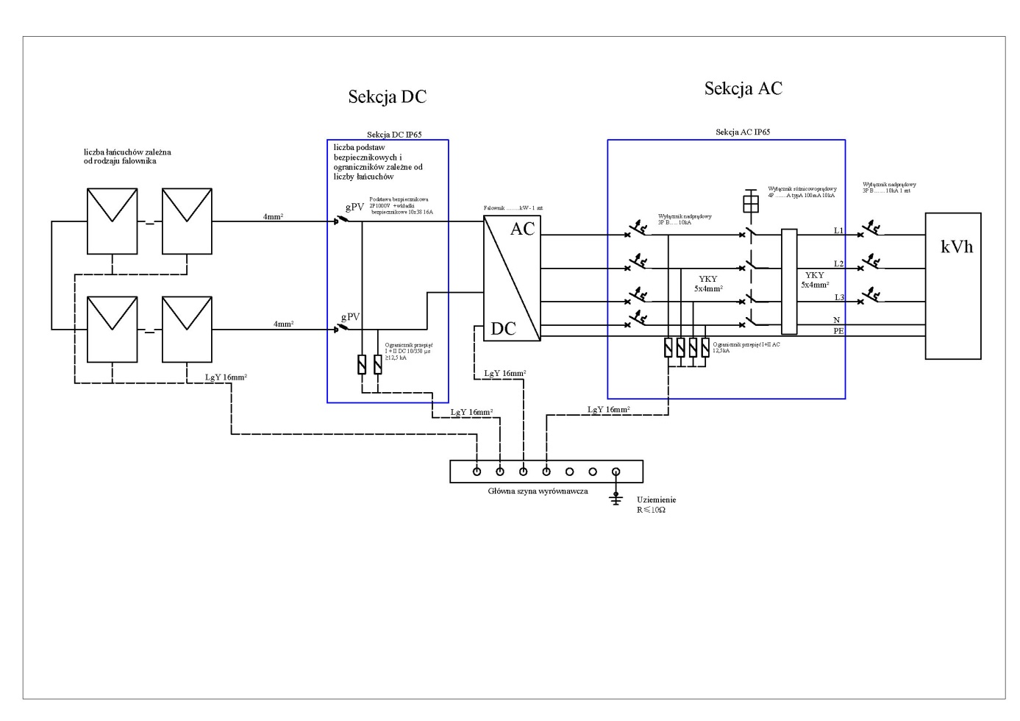

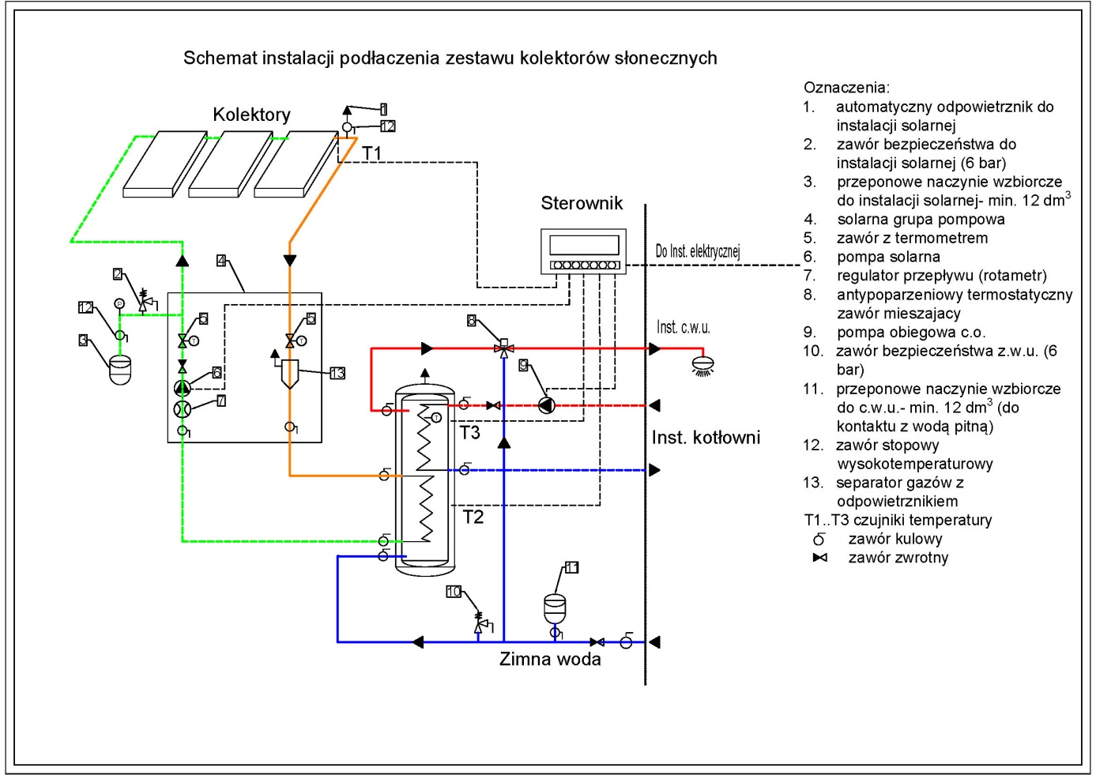



Załącznik nr 3 do zapytania ofertowego

**Nazwa Wykonawcy**

..................................................................

..................................................................

…………………………………………

NIP ………………………………………

REGON …………………………………

nr tel./faks ………………………...............

nr tel. kom. ………………………………

e-mail ……………………………………

Imię i nazwisko osoby do kontaktów (nr telefonu / adres poczty elektronicznej):

…………………………………………………………………………………………………

**FORMULARZ OFERTY**

Składając ofertę w odpowiedzi na zapytanie ofertowe złożone przez …………………………………...…………………………………………………………………

……………………………………………………………………………………………………..

w ramach realizacji projektu pn. **„Odnawialne źródła energii w Gminie Jasionówka”**współfinansowanym z Funduszy Europejskich, w ramach Regionalnego Programu Operacyjnego Województwa Podlaskiego na lata 2014-2020, Osi Priorytetowej V. GOSPODARKA NISKOEMISYJNA, Działania 5.1 Energetyka oparta na odnawialnych źródłach energii, Priorytetu inwestycyjnego 4.1 Wspieranie wytwarzania i dystrybucji energii pochodzącej ze źródeł odnawialnych

w imieniu ww. Wykonawcy:

1. Oświadczam, że zapoznałem się z zapytaniem ofertowym, w szczególności z opisem przedmiotu zamówienia, w pełni je akceptuję i przyjmuję jako obowiązujące w pełnym zakresie.

* 1. W przypadku wyboru niniejszej oferty zobowiązuję się do wykonania zamówienia.
  2. Oświadczam, iż spełniam warunki udziału w postępowaniu w zakresie:

- posiadania uprawnień do wykonywania określonej działalności, jeżeli przepisy nakładają obowiązek ich posiadania;

- posiadania wiedzy i doświadczenia i potencjału technicznego;

- dysponowania osobami zdolnymi do wykonywania zamówienia;

* posiadania wymaganego doświadczenia według poniższego zestawienia:

|  |  |  |
| --- | --- | --- |
| Rodzaj instalacji i adres podmiot na rzecz którego instalacja została wykonana | Liczba instalacji | Data i miejsce wykonania instalacji |
|  |  |  |
|  |  |  |
|  |  |  |
|  |  |  |
|  |  |  |
|  |  |  |

Dla wykazania doświadczenia i potwierdzenia informacji przedstawionych w niniejszym formularzu dołączam protokoły odbioru dla każdej z instalacji.

* 1. Za wykonanie zamówienia oferuję cenę:

Instalacja kolektorów słonecznych*:

**Zestaw nr 1*: …………………….…… zł brutto (słownie złotych: …………………………………………………….)**

**Zestaw nr 2*: …………………….…… zł brutto (słownie złotych: …………………………………………………….)**

**Zestaw nr 3*: …………………….…… zł brutto (słownie złotych: …………………………………………………….)**

Instalacja paneli fotowoltaicznych o mocy …….. kW*: **…………………….…… zł brutto (słownie złotych: …………………………………………………….)**

5. Zamówienie zrealizuję w terminie …………………………………………………………..

6. Oświadczam, że uważam się za związanego niniejszą ofertą na okres 30 dni liczonych od upływu terminu składania ofert.

7.Zobowiązuję się wykonać usługę zgodnie z opisem przedmiotu zamówienia, obowiązującymi przepisami z zachowaniem należytej staranności.

Załączniki obowiązkowe:

- odpis z KRS/CEiDG;

- zaświadczanie o niezaleganiu w opłacaniu składek ZUS;

- zaświadczenie o niezaleganiu w podatkach US;

- protokoły odbioru każdej z instalacji OZE;

- karty katalogowe kolektorów słonecznych/ paneli fotowoltaicznych i falownika

- certyfikat Solar Keymark wraz z podsumowaniem wyników badań według normy EN12975

……………………………….……………………………………

Data, podpis i pieczęć Wykonawcy